Introdução

A crescente velocidade de desenvolvimento e distribuição de produtos de software torna evidente a preocupação com a qualidade do produto final. Com o aumento da velocidade, o cliente final exige mais qualidade e menos tempo de espera pelo produto entregue. Neste cenário, não há espaço para grandes falhas ou promessas não cumpridas pelo software, acarretando, no pior caso, a perda do cliente.
Descrito o cenário, faz-se necessário adotar políticas de verificação e validação do software. Essas atividades (V&V) continuam a ser bastante custosas e onerosas dentro do desenvolvimento do produto. Em alguns projetos equivalem a 40% do tempo de desenvolvimento [5]. Portanto, é interessante tentar automatizar essas atividades, em particular os testes, que continuam sendo a técnica de verificação e validação mais comumente utilizada.
Tomamos, neste trabalho, a atividade de testes de software partindo da especificação do caso de teste até a execução do mesmo, incluindo rastreabilidade com casos de uso e requisitos e critérios de cobertura. Segundo [SyllabusFoundation] a atividade de teste pode ser dividida em cinco partes: Planejamento e controle, design, construção e execução, avaliação das saídas e fechamento das atividades. Para simplificação, neste trabalho condensaremos as cinco atividades em apenas três: criação do caso de teste (planejamento, controle, design e construção), execução dos testes e avaliação das saídas (avaliação e fechamento).
Segundo [SyllabusFoundation], a atividade de construção do caso de teste compreende as seguintes atividades:
- Planejamento dos testes;
- Acompanhamento das atividades de teste;
- Análise de riscos dos testes;
- Transformação de objetivos dos testes em casos de testes tangíveis;
- Priorizar os testes;
- Identificar dados de teste para suportar a execução;
- Desenvolver os procedimentos dos testes;
- Procedimentos para comparação de resultados desejados com resultados obtidos.
A execução dos testes e avaliação dos resultados são atividades que podem ser realizadas por profissionais de áreas distintas da engenharia de software. O mesmo não acontece com a confecção dos testes, tornando-a uma atividade mais delicada, pois objetivos de negócio e qualidade devem guiar os testes, mais custosa, devido ao tipo do profissional, o tamanho do esforço empregado e ao tempo empregados na atividade, e ainda passível de erros, por ser uma atividade repetitiva, falhas humanas podem ser inseridas durante o processo.
Nas recentes pesquisas na literatura, um tema bastante presente é a geração automática de casos de teste. Considerando este tema, encontramos duas alternativas: geração baseada em modelos UML [x, x x, x] e geração baseada em modelos com notação formal [TRABALHOS DE AUGUSTO e x].
A utilização de modelos UML para geração de testes é bastante adotada na indústria devido a larga utilização da notação UML para descrever software. Porém, para avaliarmos se uma implementação é válida de acordo com a especificação e para comparar os testes com os resultados obtidos de sua execução, precisamos de uma noção mais precisa de corretude. Utilizando métodos formais, podemos conseguir isso[].
Neste trabalho de pesquisa a linguagem de especificação formal foi CSP (Communicating Sequential Process), que segundo [] é um formalismo bem estabelecido para modelagem e verificação de sistemas concorrentes. Um modelo denotacional consolidado e uma ferramenta eficaz têm incentivado muito trabalho sobre o raciocínio algébrico e modelos de verificação. Entretanto, CSP ainda não é largamente utilizada como base em técnicas de testes de software. O presente trabalho possui um modelo CSP como produto intermediário do processo de geração de testes.
Entretanto, a existência de uma tecnologia não é fator determinístico no sucesso de sua utilização: há uma série de elementos externos envolvidos que se combinam para definir sua aceitação. Estes elementos incluem ambientes de desenvolvimento, ferramentas de suporte, metodologias associadas e volume de documentação[].
Considerando as restrições, foi desenvolvida uma ferramenta que automatiza a geração de testes. Esta foi construída no contexto da pesquisa em cooperação entre Centro de Informática – CIn – UFPE e Motorola Inc. []. Diversos conceitos, ferramentas e metodologias apresentadas neste trabalho estão incluídas no contexto da cooperação Cin-UFPE e Motorola Inc.. Estes conceitos serão identificados ao longo do trabalho como pertencentes ao projeto de cooperação. A ferramenta citada gera como produto intermediário um modelo CSP extraído dos documentos de casos de uso, e a partir deste modelo são gerados os casos de teste.
Porém, a ferramenta constrói modelos que não levam em consideração a existência de dados de entrada ou saída. Esses dados também não estão presentes na especificação do caso de uso. Essa restrição da ferramenta resulta em modelos que representam apenas o fluxo do caso de uso, limitando as possibilidades apenas para geração de testes de exploração de caminhos. Com a inclusão de dados é possível definir, de maneira clara os limites da aplicação e de estruturas internas. Conhecendo esses limites é possível aplicar mais técnicas de geração de testes a partir do modelo, resultando no aumento na complexidade dos testes, utilizando os dados para casos de testes de limites da solução.

Objetivos

Propor uma extensão a atual ferramenta para geração de modelos formais, utilizando CSP, que leva em consideração os dados de entrada. Para que isso seja viável, é necessário especificar como esses dados serão dispostos dentro do caso de uso, que serve de entrada para a ferramenta.
Os documentos de caso de uso atuais possuem uma estrutura xml agregada que compõem o caso de uso que a ferramenta lê. Esse xml deve ser estendido para que seja possível adicionar relacionamento entre os casos de uso, promovendo reuso, e ainda os dados de entrada.
O escopo da solução proposta começa na disposição destes novos elementos no documento de caso de uso, e consequentemente no documento xml, até a geração do modelo CSP. Este trabalho não propõe novas técnicas para geração de casos de teste a partir do novo modelo com dados. Este tópico é abordado em na seção conclusões e trabalhos futuros.

Estrutura do trabalho

Testes de Software baseados em modelos

Testes de software necessitam do uso de um modelo para guiar os esforços na seleção dos testes e na verificação dos mesmos. Na maioria dos casos, esses modelos são implícitos e existem apenas na cabeça dos testadores, que aplicam este conhecimento de maneira ad-hoc. Estes modelos encapsulam o comportamento da aplicação, permitindo aos testadores entender as capacidades do sistema. Quando estes modelos são escritos, eles se tornam compartilháveis e reusáveis. Neste caso, os testadores iniciam a metodologia de testes baseados em modelos, MBT (Model Based Tests) como é conhecida na literatura.
Testes baseados em modelos têm ganhado bastante atenção com a popularização do uso de modelos, em particular UML, no contexto da engenharia de software. Atualmente, existe uma série de modelos usados para como base para casos de teste.
Neste capítulo são introduzidos os conceitos básicos acerta de MBT, que darão suporte ao entendimento do conteúdo deste trabalho. Aqui serão apresentados conceitos básicos e também uma revisão mais aprofundada da literatura de testes baseados em modelos. Serão explanadas as técnicas presentes na literatura e as principais adoções dessas técnicas na indústria.

Definição dos conceitos de geração de testes e modelos formais

Abriremos a discussão sobre testes baseados em modelos com um pequeno conjunto de definições comuns da literatura. Alguns dos modelos mais populares são abordados. Os conceitos aqui presentes estão contextualizados com a pesquisa deste trabalho. Conceitos mais específicos de cada técnica serão mostrados na seção 2.2, onde será feito um apanhado geral sobre as recentes pesquisas na área.

Modelos

De acordo com a pesquisa de [], um modelo é uma descrição do comportamento de um sistema. Comportamento pode ser descrito como sequencias de entradas aceitas pelo sistema, ações, condições e lógica externa, ou o fluxo dos dados através dos módulos e rotinas da aplicação. Logo, um modelo para ser útil para grupos de testadores e para múltiplas tarefas de teste. Ele deve compreender o modelo mental dos testadores e ser escrito de uma maneira clara e simples. Geralmente prefere-se um modelo formal a um modelo prático.

Existem numerosos tipos de modelos, onde cada um descreve diferentes aspectos da aplicação. Por exemplo, controle de fluxo (control flow), fluxo de dados (data flow) e grafo de dependência expressam como a implementação se comporta representando a estrutura do código fonte. Tabelas de decisão e máquinas de estado, por outro lado, são usadas para descrever comportamento de chamadas de funções, blackbox. Considerando MBT, a comunidade atualmente tende a pensar em termos de modelos de caixa preta (blackbox).

Não falaremos em detalhes sobre cada tipo de modelo de software que pode ser adotado em MBT. Porém, falaremos dos principais modelos e conceitos que ajudarão a entender o desenrolar deste trabalho. Termos mais gerais, que abrangem o contexto desta pesquisa, são demonstrados a seguir.

Finite State Machine (FSM) e Labeled Transition Systems (LTS)

Um ponto de partida para analisar a relação entre métodos formais e geração de testes é considerar que ambos são baseados em modelos. Notações formais como máquinas de estados finitas, FSM (Finite State Machine)[], e sistemas rotulados por transição, LTS (Labelled State Machine)[], fornecem modelos não ambíguos das funcionalidades do sistema.
Segundo [], uma máquina de estados finita (FSM) é uma 6-upla , onde é um conjunto de estados finito, um conjunto de estados iniciais, é um alfabeto finito de símbolos de entrada, e um conjunto de possíveis saídas e respostas. O conjunto é o domínio da transição , que representa uma função de ∆ para . A relação de transição define como a máquina de estados reage ao receber uma entrada quando o estado é , assumindo que . A situação significa que o símbolo de entrada não pode ser recebido naquele determinado estado. Quando , o sistema atualiza o estado para s’ e responde uma saída r. Se T não é uma função, mas mantém uma associação de cada par estado-entrada com um conjunto não vazio de pares estado-resposta, podemos dizer que a máquina de estados (FSM) é não determinística, e as saídas são interpretadas como um conjunto de possíveis respostas para um dado de entrada em um determinado estado.
Em um modelo baseado em uma máquina de estados finita de um software, o estado normalmente representa algum aspecto do fluxo de controle do programa. Por exemplo, o estado de um modelo baseado em FSM em uma abordagem white-box representa um bloco básico de código que está sendo executado ou até mesmo o registrador de eventos do sistema.
Em [], encontramos que uma máquina de estados pode ser representada por um diagrama de transição de estados. O resultado desta representação é um grafo direcionado onde os vértices correspondem aos estados da máquina e as arestas correspondem às transições dos estados. Cada aresta é rotulada com os dados de entrada e saída associados à transição.
[] define sistemas rotulados por transição (LTS) como sendo uma 4-upla , onde S é um conjunto contável e não vazio de estados, L é um conjunto contável de rótulos, é a relação de transição e é o estado inicial.
O rótulo representa as interações observáveis do sistema, o rótulo especial representa uma ação interna não observável. É denotado a classe de todas as transições rotuladas do sistema sobre por . O trace (caminho) é uma sequencia finita de ações observáveis. O conjunto de todos os traces sobre é denotado por , com denotando uma sequencia vazia. Se então é a concatenação de e . Com || representando o tamanho do trace , por exemplo, número finito de ocorrências da ação em

Controlled Natural Language (CNL)

Visando prover maior formalismo e controle a todo o ciclo de geração de testes; especificações (casos de uso) não são construídas de maneira ad-hoc. Algumas abordagens na literatura têm explorado o mapeamento entre especificações formais a partir dos requisitos. Este esforço resulta em linguagens de especificação controladas, para que possam ser processadas por ferramentas de automação.
A linguagem controlada PENG (Processable English)[], define o mapeamento entre inglês e lógica de primeira ordem para verificar a consistência dos requisitos. Uma iniciativa bastante similar é ACE (Attempto Controlled English)[paper de augusto e gustavo] que também envolve processamento de linguagem natural para verificação e validação através de análises lógicas. Outros trabalhos pesquisam sobre mapeamento entre inglês e sistemas rotulados por transição (LTS) são [paper de augusto e gustavo].
Como regra geral, as abordagens para tornar uma linguagem de especificação de documentos mais formal acaba resultando em linguagens controladas. São definidos subconjuntos do inglês, ou outro idioma, para serem controlados e o domínio da aplicação normalmente é refletido neste subconjunto. Uma gama de ferramentas foi desenvolvida para processar essas linguagens naturais. Na seção seguinte mostraremos, de maneira mais aprofundada, as pesquisas com o objetivo de construir uma linguagem natural controlada para processamento e automação.
No contexto deste trabalho de pesquisa, casos de uso são descritos como entidades (atores) realizando ações sequenciais para atingir um determinado objetivo. Logo, casos de uso são especificados como uma sequencia de passos formando o cenário de uso do sistema, e a linguagem natural é usada para descrever as ações que um ator realiza em um passo. Este formato permite que os casos de uso sejam auditados com maior facilidade [paper de augusto e gustavo]. É definida então uma CNL (Controlled Natural Language) Linguagem Natural Controlada que representa um subconjunto do inglês, para permitir a transformação automática para modelos formais CSP.

Communicating Sequential Processes (CSP)

Para especificação formal do modelo é necessário a utilização de uma linguagem formal, e não apenas de uma linguagem controlada. Na literatura, CSP (Communicating Sequential Processes) é o formalismo adotado como padrão em diversos contextos.
CSP [pegar referências na dissertação de sidney] é uma álgebra de processos que pode representar máquinas de estado e seus dados de uma maneira abstrata e sucinta. CSP é uma notação útil para especificar e projetar comportamento de sistemas concorrentes e distribuídos de hardware e software. Conta com modelos semânticos capazes de representar o comportamento de ângulos variados, pelos quais ferramentas podem verificar propriedades como: ausência de deadlock, ausência de livelock, comportamento determinístico e refinamentos entre processos.
Segundo [], esta notação formal é utilizada pelo seu poder de descrever aspectos complexos do sistema, como concorrência, em uma notação abstrata, mas, bastante próxima da implementação da solução. Permite ainda a descrição do software em termos de processos que operam independentemente (paralelismo), e interagem (comunicativo) uns com os outros e com o ambiente. A relação entre os processos pode ser feita utilizando os operadores algébricos que permitem a definição de composições complexas de processos. O comportamento dos processos de CSP por si só é descrito em termos de sequência de eventos, que são operações atômicas e instantâneas. Através do mecanismo de troca de mensagens, é introduzido o conceito de canal (representado pela palavra-chave channel). Canais podem transmitir mensagens e dados de um determinado tipo (datatype).

Tipos de geração de testes a partir de modelos

Aqui serão apresentadas as principais técnicas presentes na literatura de geração de casos de teste. O ponto em comum destas técnicas é o uso de modelos (formais e não formais) para representação da aplicação.

    - Utilização de modelos não formais
Na literatura, o uso de modelos não formais é bastante frequente em pesquisas. A principal ferramenta adotada nestes casos é UML. Os principais benefícios ao adotarmos UML como linguagens de modelagem dos modelos de entrada do MBT são:
          - Grande adoção na indústria;
          - UML provê modelos genéricos, compatíveis com quase todo tipo de aplicação;
          - Possui ferramentas consolidadas no marcado para automação.
Abaixo segue um resumo das principais pesquisas na área de MBT utilizando modelos UML.
      - MBT a partir de conjunto de modelos UML
Esta técnica representa os estudos de []. Consiste na construção de UML comportamental para geração de casos de teste e execução de scripts com base nos critérios de cobertura do modelo.
UML 2.0 contém um grande número de diagramas e notações definidas por um meta-modelo com alguma liberdade para permitir diferentes interpretações semânticas dos diagramas por diferentes ferramentas. Logo, para um modelo usado em MBT, foi necessário selecionar um subconjunto de UML e deixar clara a semântica do subconjunto escolhido, para que ferramentas de MBT possam interpretar o modelo.
Cada modelo para testes aborda de maneira diferente os diagramas mencionados, suportando vários tipos e definindo um subconjunto fechado destes diagramas que podem ser usados nestes modelos. Foi necessário, então, definir a parte de dados do modelo (diagramas de classe e instâncias são comumente usados para isto) e o aspecto comportamental do modelo.

Modelando UML para gerar testes:
Para utilizar UML como base no MBT, é necessário que o modelo descreva o comportamento do sistema. Dentro dos principais diagramas abordados, existem pequenas adaptações e convenções utilizadas para a geração de testes.
- Diagrama de classes: representa o modelo de dados do comportamento do sistema;
- Diagrama de instâncias: Usado para configurar o estado inicial do sistema para geração de testes, definindo objetos, valores iniciais dos seus atributos e a associação entre objetos;
- Diagrama de estados (máquina de estados): Este tipo de diagrama em UML é associado ao fluxo principal do sistema e formaliza o comportamento esperado das classes usando transições entre estados para responder a eventos do usuário;
- Object Constraint Language (OCL): Comumente usado para representar o comportamento do diagrama de classes e formalizar o comportamento esperado das operações utilizando-se de pré-condições e pós-condições. Também encontramos OCL com o diagrama de estados para formalizar a transição entre estados. As guardas e os efeitos das transições são expressos em predicados OCL.

Como em qualquer outra abordagem MBT, o modelo não pode ser ambíguo. A natureza de UML o torna ambíguo como dito no início da seção 2.3.1, porém, esta ambiguidade é removida com o uso de OCL. Expressões OCL associadas com operações de classes e máquinas de estados fornecem o formalismo necessário para a modelagem segundo MBT.
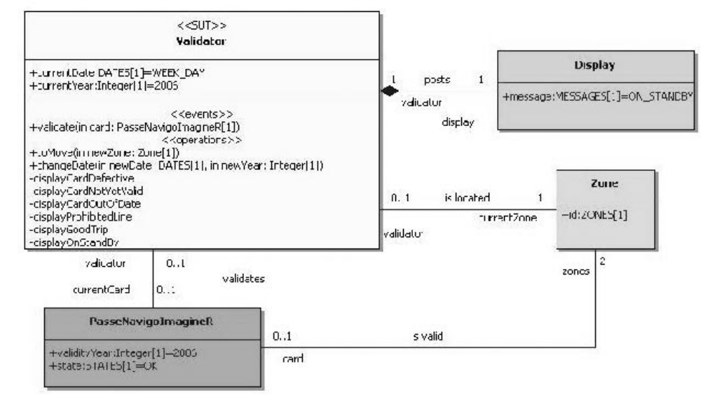
Abaixo seguem os exemplos do diagrama de classes e da máquina de estados do exemplo retirado de [], ambos com notação OCL incluída.

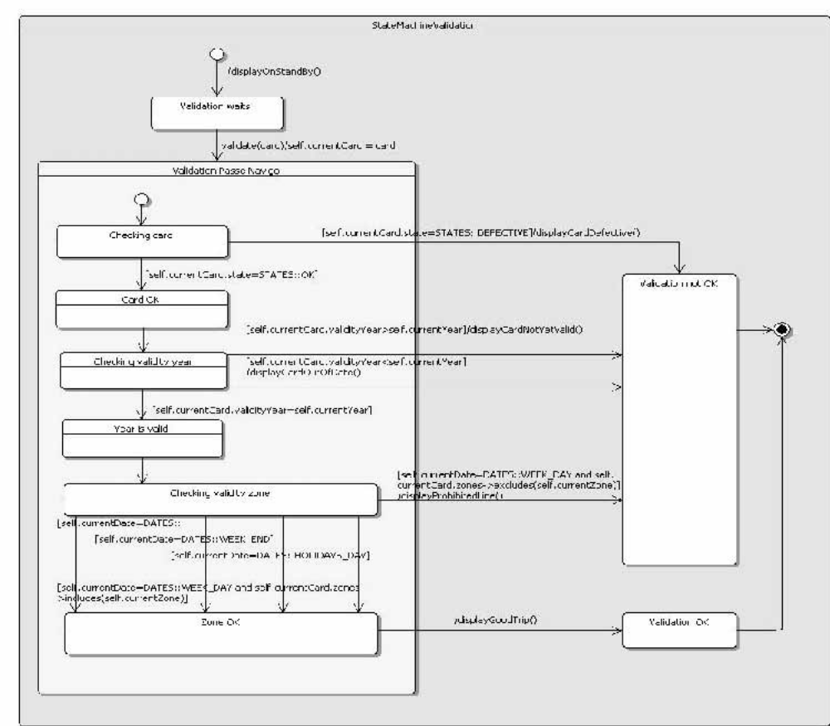
Ainda tenho que dizer como o teste é gerado

      - MBT a partir de diagramas de estados UML
Utilizando FSM e Control Flow
Outra pesquisa semelhante é encontrada em []. Esta pesquisa toma como base diagramas UML de estados. A principal contribuição deste trabalho é mostrar como diagramas de estados UML podem ser transformados em uma notação onde possam ser aplicadas técnicas tradicionais de análise de fluxo. A metodologia apresentada no artigo transforma diagramas de estados em máquinas de estados finitas estendidas (EFSM) a fim de nivelar a hierarquia e os estados concorrentes e eliminar a comunicação broadcast.
Diagramas de controle de fluxo em UML são identificados em termos de caminhos nas EFSM. O segundo passo do trabalho apresentado transforma EFSM em gráficos de fluxo. Todas as associações entre definições e uso empregadas em diagramas de estados UML podem ser identificadas nos gráficos de fluxo resultantes. A transformação torna viável a aplicação de técnicas convencionais de análise de fluxo de dados (data flow) para geração de casos de teste.
As figuras abaixo representam respectivamente, um diagrama de estados UML e uma EFSM resultante.
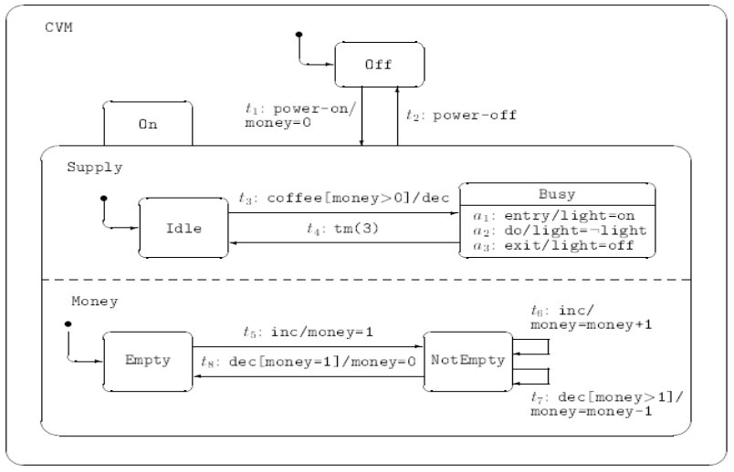
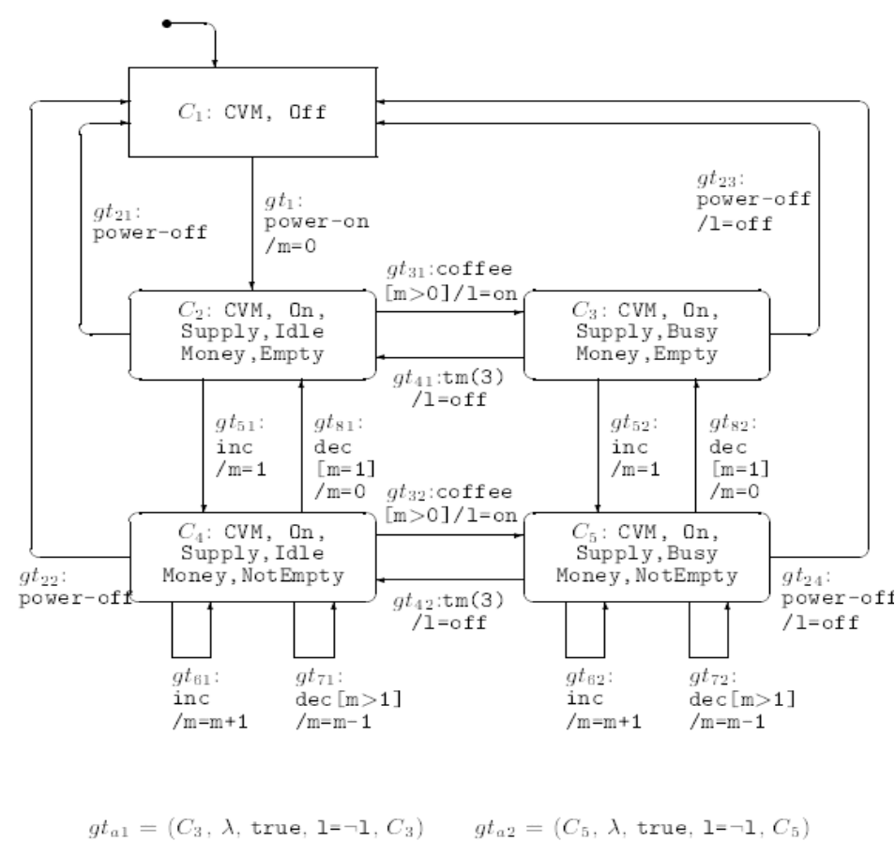
Da EFSM resultante deriva-se o seguinte grafo de fluxo.
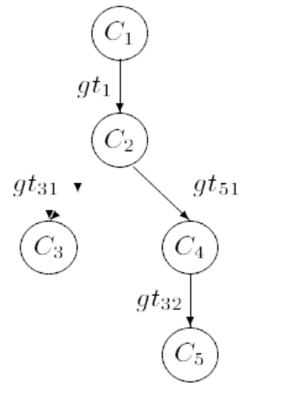
A partir deste grafo de fluxo, são gerados os casos de testes para o sistema, obedecendo a critérios de cobertura.
AGEDIS – Uma ferramenta para MBT
Outra pesquisa que como entrada um modelo semelhante à pesquisa citada anteriormente está presente em []. Esta abordagem realizada pelo laboratório de pesquisa da IBM usa como entrada diagramas de estados UML controlados. Esses controles representam a semântica do sistema. A figura XXX mostra como esses diagramas são estruturados.

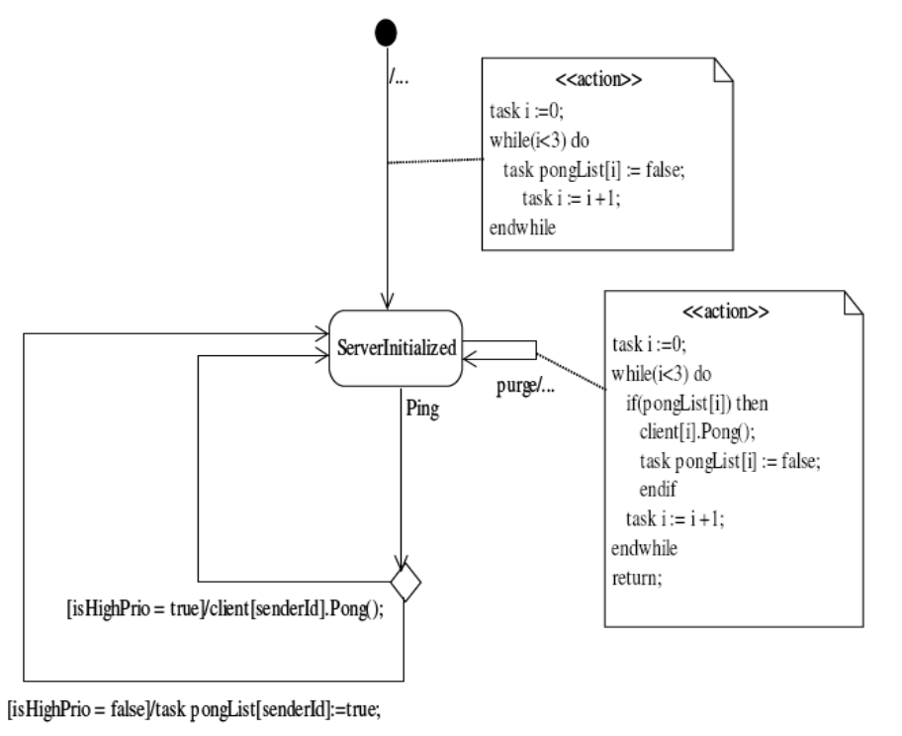
Depois de construídos os diagramas, os testes são gerados, observando o propósito requerido. Para alcançar um determinado propósito, os controladores são observados para o sistema chegar ao estado pretendido pelo propósito especificado. Estes propósitos guiam a geração dos testes.
Ainda nesta linha de pesquisa [] utiliza como entrada sistemas rotulados por transição (LTS), que são extraídos de modelos UML tradicionais utilizando uma ferramenta específica. Este LTS resultante representa a especificação dinâmica da implementação sob teste. Casos de testes são gerados a partir de LTS considerando os propósitos de testes.
Estes propósitos são abstrações dos casos de teste. Como primeira aproximação, podemos observá-los como sequencias de eventos incompletas. Utilizando o exemplo de [], da máquina de café, um propósito de teste pode ser representado pela saída do café. Isto corresponde a qualquer teste que eventualmente englobe o estado “servir café”. Vemos a representação do LTS da máquina de café, um propósito de teste e um teste gerado na figura XXX, onde “?” representa a entrada de dados e “!” representa qualquer saída.
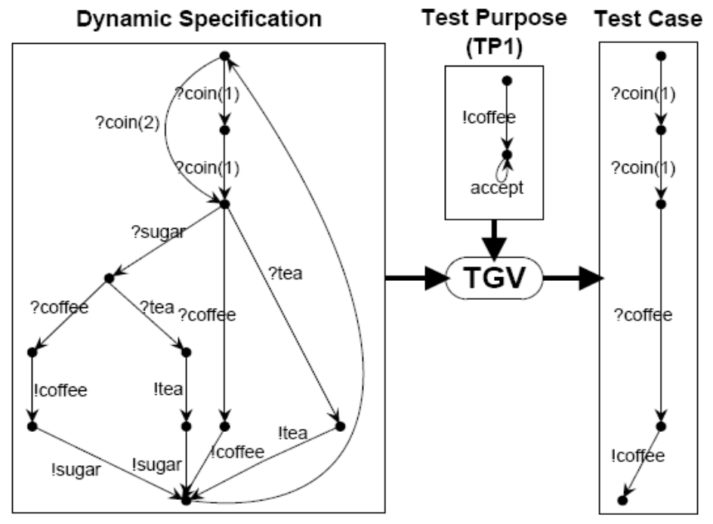

    - Utilização de modelos formais
Falar da boieng.

      - Testes utilizando modelos algébricos
Dentre os benefícios de utilizarmos modelos algébricos no MBT temos o alcance de um maior formalismo, aproximando o modelo da implementação real do sistema. Ainda contamos com a base matemática para provar a corretude do modelo e do sistema e eventuais transformações sofridas por ambos.
Grande parte dos modelos algébricos encontrados na literatura utiliza a linguagem formal CSP. Em [], é definida uma linguagem de especificação de requisitos para que, a partir dos requisitos, seja possível gerar um modelo CSP de acordo com o que foi especificado no documento. Este esforço resulta em linguagens controladas, semelhante à [ECOLE, ACE, PENG]. Essa transformação do documento em modelos, em alguns casos, é feita de maneira automática, com o auxílio de ferramentas específicas.
Como visto em [] e [], existem abordagens que tomam como entrada os documentos de requisitos e casos de uso construídos em uma linguagem controlada. Este documento é processado para obtermos os dados necessários para construção do modelo CSP. Este modelo resultante é utilizado para geração de casos de teste.
A mesma abordagem é encontrada em []. Todos os modelos de entrada são especificados em uma combinação de CSP e CASL, que combinam processos (CSP) como especificações de tipos de dados (CASL). Neste caso, as entradas no processo MBT são os próprios modelos formais. A idéia principal da pesquisa é descrever sistemas reativos na forma de processo baseados em operadores CSP, onde a comunicação destes processos são os valores dos tipos de dados, que são especificados em CASL.
A seção 3 mostra o modelo utilizado no projeto de cooperação entre Motorola Inc. e Centro de Informática – Cin – UFPE. O modelo é descrito em detalhes e serão apontados os pontos de melhoria do mesmo, assim como sugestões para aumentar a qualidade do processo.

Modelo da Motorola

Mostrar em algum lugar deste módulo as deficiências que fizeram CSP ser preferida no lugar de FSM ou LTS (ver dissertação de Sidney).
Mostrar demonstrações de LTS e CSP da dissertação de sidney. Fica na parte antes de formal testing.

Visão geral da estratégia
Mostrar resumo em fluxograma do processo como um todo

Casos de Uso (xml) e CNL
Mostrar estrutura do XML do caso de uso
Mostrar definição da CNL
Mostrar exemplo de casos de uso

Geração do modelo CSP
Mostrar pesquisa de Gustavo e a abordagem para gerar CSP

Geração dos testes a partir do modelo CSP
Mostrar resultados do paper “Guided Test Case Generation from CSP Model”

Proposta de Extensão

Motivação
Apontar todos os pontos de melhoria do modelo antigo da Motorola (sem relacionamento entre casos de uso e sem inclusão dos dados)
Explicar o ganho com a inclusão desses pontos

Extensão na definição do Caso de Uso
Inclusão dos pontos de melhoria no modelo antigo

Extensão na CNL
Proposta de inclusão no modelo antigo

Geração do modelo CSP
Abordagem para geração do CSP
Utilização de infra-estrutura de uma ferramenta pronta (dar uma visão geral sobre a ferramenta)

Conclusões e Trabalhos Futuros

Principais contribuições
Resultados obtidos

Limitações das soluções construídas
Explicar os limites da solução proposta

Trabalhos futuros
Definição de uma CNL mais simples para o usuário final para inclusão de dados.

Referências

[5] Test purposes: adapting the notion of specification to testing

